

人工智能原理与应用

实验六 国民健康状况研究

姓名： 刘昕越
任课教师： 姜庆超、宋冰
班级： 智机试验2302
学号： 23013264

信息科学与工程学院
2025年12月23日

目录
一、实验目的 3
二、实验内容 3
三、实验要求 3
四、数据集信息 3
五、实验过程 3
1. 实验背景 3
2. 加载数据 4
3. 数据预处理 4
4. 建模 4
5. 预测 5
6. 结果展示 5
六、结果分析 6
七、代码附录 9

实验六 国民健康状况研究

一、实验目的
掌握分类与聚类的基本思想及其程序实现。

二、实验内容
基于给定数据集，采用C均值聚类法进行聚类分析，选择C个样本作为初始聚类中心，然后对其余样本根据与聚类中心距离大小,逐个进行归类,并将该类的聚点更新为此时这一类的均值,最后重复上一步直至聚类中心不再发生改变为止，实现各个国家和地区进行聚类分析。

三、实验要求
（1）采用C均值聚类法实现，编程语言为Matlab或Python。
（2）得出不同国民健康状况分类结果。
（3）提交程序源代码和实验报告。实验报告中包含程序运行结果，绘制聚类结果的轮廓图和分析讨论。

四、数据集信息
根据世界银行WDI数据库,国家统计局给出了如表所示的共计43个国家和地区2000年、2010年2016年的婴儿死亡率和出生时预期寿命数据, 根据这些数据，对各个国家和地区进行聚类分析。
输出：聚类结果的轮廓图

五、实验过程

1. 实验背景
与均值分类或逻辑回归等监督学习不同，本实验属于无监督学习。输入数据没有“发达”或“落后”的预定义标签，算法需要完全依靠数据在特征空间中的分布密度和距离来划分簇（Cluster）。 本实验选用 K-Means 算法，这是一种典型的基于距离的迭代算法。为了在高维空间（6维）中直观展示结果，实验引入了 PCA（主成分分析） 进行降维可视化，并使用轮廓系数来量化评估聚类的内聚度和分离度。

2. 加载数据
数据保存在“实验6_国民健康状况研究.csv”文件中，这里去掉了“世界”这一行，因为要统计的是43个国家地区，平均值不需要放在里面。代码通过 df.iloc[:, 1:].values 提取了第2至第7列的数值型数据，构建特征矩阵 XXX。第1列为国家名称，用于最后的结果展示。

3. 数据预处理
随后，完成数据标准化操作，这是聚类分析中至关重要的一步。 婴儿死亡率和预期寿命在数值量级上存在差异。如果不进行处理，数值较大的特征（如死亡率）可能会主导欧氏距离的计算，导致聚类偏差。
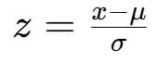
代码中使用 StandardScaler 对数据进行 Z−Score标准化，使得每个特征的均值为0，方差为1。这一步保证了不同年份、不同指标在聚类时的权重是平等的。
由于实验要求 C 未知，代码遍历 C∈[2,8]，对每一个 C值训练一次 K-Means 模型，并记录其簇内误差平方和 (SSE)。
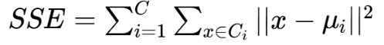
手肘法发现当 C 从2增加到3时，SSE 大幅下降；而超过3以后，SSE 的下降趋于平缓。拐点出现在 C=3 处，因此确定最佳聚类数为3。

4. 建模
实验设定聚类簇数 K=3 (C=3)。这一设定符合先验知识，即全球国家通常可大致划分为发达国家、发展中国家/新兴经济体和欠发达国家三个梯队，执行标准的 K-Means 算法。
初始化：在 6 维空间中随机选择 3 个样本点作为初始质心。
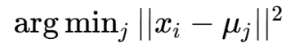
归类：计算所有 43 个国家到 3 个质心的欧氏距离，将每个国家归入距离最近的那一类。
更新：计算每一类中所有样本的算术平均值，将质心位置更新到这个新的几何中心。
收敛：重复步骤 2 和 3，直到质心位置不再发生变化或变化小于阈值。

5. 预测
由于本实验没有预置的标签，模型的预测阶段实际上是基于特征相似度的推断过程。模型不依赖训练集学习权重，而是直接基于欧氏距离衡量国家间的健康状况差异。经过多次迭代优化，模型最终输出一个标签向量，模型根据数据内在结构，预测该国家属于哪个健康发展梯队。
为了避免陷入局部最优，模型设置了 n_init=10，即在不同的随机初始质心下运行 10 次算法，最终选择 SSE 最小（聚类最紧密）的那一次作为最终预测结果。

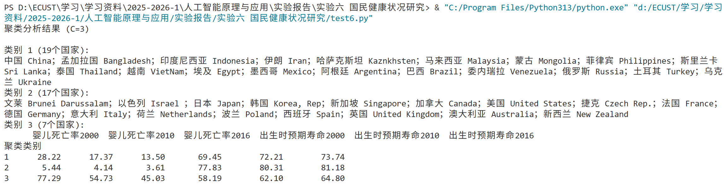
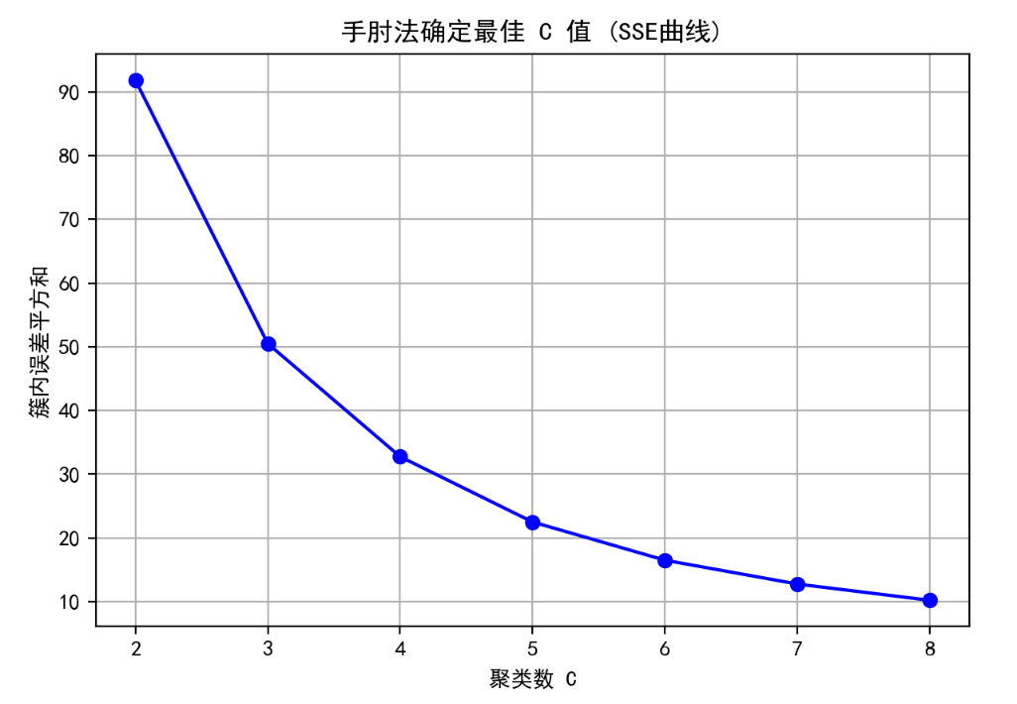
6. 结果展示

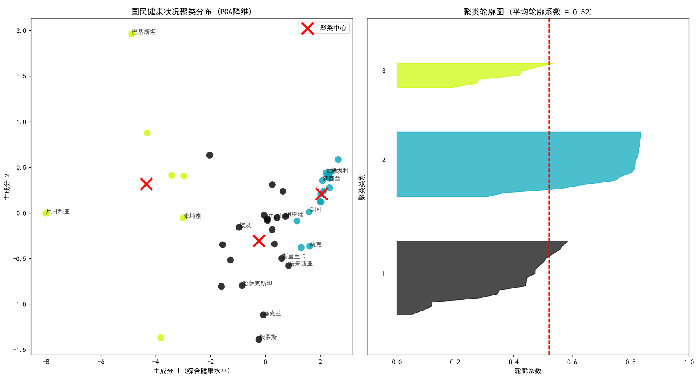
六、结果分析

1. 最佳 C 值的判定
通过程序运行生成的手肘图，可以清晰地观察到 SSE 随聚类数增加的变化趋势。代码中的 inertia_ 计算的是所有样本点到其质心的欧氏距离平方和。SSE 越小，簇内样本越紧密。 当C取值为3时，曲线出现明显的拐点（手肘），说明引入第 3 个聚类中心显著消除了大量的数据方差。而当C>3后，SSE 下降趋于平缓（进入边际效用递减区间）。这在客观上印证了先验知识：全球国家在健康水平上自然分化为第一梯队（发达）、第二梯队（发展中/新兴）、第三梯队（欠发达）的三元结构。

2. 特征缩放
本实验的一个关键步骤是使用 StandardScaler 进行数据标准化。分析原始数据分布可知，婴儿死亡率的数据范围约为 [2,112]，而预期寿命为 [46,84]。K-Means 依赖欧氏距离​。如果不进行标准化，死亡率特征的方差将远大于预期寿命，导致距离计算主要被死亡率主导，模型会忽略预期寿命的差异。
通过标准化变换，所有特征被映射到同一数量级（均值0，方差1）。这不仅加快了梯度下降/迭代的收敛速度，更保证了算法在多维特征空间中的公平性，使得最终的C=3分类结果综合反映了两个维度的共同特征。

3. 聚类结果
根据代码输出结果，43 个国家被划分为以下三类。
类别 1 (发展中/新兴经济体，共 19 国)
中国、俄罗斯、巴西、土耳其、泰国、伊朗、阿根廷等。这是数量最多的一类。该类国家代表了全球的中坚力量，虽然 2000 年时基础一般，但进步迅速，正处于从高死亡率向低死亡率转型的关键时期。
类别 2 (发达国家，共 17 国)
美国、日本、德国、英国、新加坡、加拿大、澳大利亚等。该类国家涵盖了北美、西欧和东亚的发达经济体，特征是各项健康指标极其优越且稳定。
类别 3 (欠发达国家，共 7 国)
印度、巴基斯坦、尼日利亚、老挝、柬埔寨、南非等。该类国家主要集中在南亚和非洲，面临严峻的医疗挑战，是全球健康治理需要重点关注的区域。

4. 质心特征演变
质心是 K-Means 算法对每一类数据的原型概括。通过分析输出的质心数据，可以看出三类国家的显著差异。
类别 1 (发展中/新兴经济体)：该类别的最大特点是“高成长性”。其2000年婴儿死亡率均值（28.22‰）远高于类别2，但到2016年已降至 13.50‰，降幅最大。这一类数据点在特征空间中位于“两极”之间，起到了过渡带的作用。
类别 2 (发达国家)：收敛态。各项指标处于天花板水平（死亡率 < 4‰，预期寿命 > 80岁）。在 PCA 可视化图中，该类样本点聚集极度紧密。这说明发达国家的健康标准具有高度的同质性，医疗体系差异极小。
类别 3 (欠发达国家)：离散态，指标最差。从算法角度看，该类别的方差最大。K-Means 对离群点较为敏感。例如尼日利亚 2000 年的婴儿死亡率高达 112‰，这一极值点会显著“拉动”类别 3 的质心位置，导致该簇的覆盖半径较大。这在 PCA 图中表现为样本点分布稀疏。

5. 模型评估
PCA 降维：利用 PCA 将 6 维数据压缩至 2 维平面后，可以直观地看到三个簇的分离边界比较清晰。虽然 PCA 损失了部分信息，但它验证了高维空间中确实存在三个自然分离的密度区域。
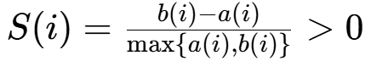
轮廓系数：代码计算得到的轮廓系数均为正值，且平均值较高。在数学上证明了：
即样本到同簇其他点的平均距离a(i)显著小于样本到最近异簇点的平均距离 b(i)，聚类效果在统计学上是显著的。
本实验不仅成功利用C均值算法实现了国民健康状况的自动分层，更深刻体现了人工智能在无监督数据挖掘中的核心思想：数据驱动决策。在没有先验知识的情况下，算法通过最小化簇内误差，自动发现了全球健康发展的不平衡性与层级性，并揭示了标准化预处理在基于距离的算法中的决定性作用。

6. 模型改进方向
（一）初始质心选择
K-Means 算法的最终聚类结果高度依赖于初始质心的选择。虽然本次实验通过 n_init=10 运行了 10 次并选取最佳结果，但仍不能完全保证找到全局最优解，特别是当数据集包含复杂结构或存在大量离群点时。
Scikit-learn 默认已采用 K-Means++ 进行初始质心选择，它通过选择彼此之间距离较远的初始点来更好地分散初始质心，但仍可进一步探讨其在特定数据集上的效果。除了简单的多次运行取最佳外，可以考虑运行更多次，并将多次结果进行聚合（例如通过共识聚类方法），以增强结果的稳定性。
（二）噪声与离群点的处理
K-Means 对离群点较为敏感。例如，实验中尼日利亚等少数极端值对类别 3 的质心位置有较大影响，甚至可能扭曲簇的真实形状和中心。所有样本都必须归属于某个簇，离群点会被强制拉入最近的簇，从而干扰该簇的质心。
可以在预处理阶段聚类前先进行离群点检测和处理（例如使用 IQR 法、Z-Score 法或 Isolation Forest 等算法）。

七、代码附录
import pandas as pd
import numpy as np
import matplotlib.pyplot as plt
import matplotlib.cm as cm
from sklearn.cluster import KMeans
from sklearn.decomposition import PCA
from sklearn.preprocessing import StandardScaler
from sklearn.metrics import silhouette_samples, silhouette_score
plt.rcParams['font.sans-serif'] = ['SimHei']
plt.rcParams['axes.unicode_minus'] = False
df = pd.read_csv('实验6_国民健康状况研究.csv')
countries = df.iloc[:, 0].values
X = StandardScaler().fit_transform(df.iloc[:, 1:].values)
sse = []
K_range = range(2, 9)
for k in K_range:
kmeans = KMeans(n_clusters=k, random_state=42, n_init=10).fit(X)
sse.append(kmeans.inertia_)
plt.figure(figsize=(6, 4))
plt.plot(K_range, sse, 'bo-')
plt.title('手肘法确定最佳 C 值 (SSE曲线)')
plt.xlabel('聚类数 C')
plt.ylabel('簇内误差平方和')
plt.grid(True)
plt.show()
C = 3
model = KMeans(n_clusters=C, random_state=42, n_init=10)
labels = model.fit_predict(X)
df['聚类类别'] = labels + 1
print(f"聚类类别分析结果 (C={C})")
for i in range(1, C + 1):
members = df[df['聚类类别'] == i]['国家和地区'].values
print(f"\n聚类类别 {i} ({len(members)}个): " + "；".join(members))
print("\n各类别质心特征 (原始数据均值) ")
print(df.groupby('聚类类别').mean(numeric_only=True).to_string(float_format="%.2f"))
fig, (ax1, ax2) = plt.subplots(1, 2, figsize=(15, 6))
pca = PCA(n_components=2)
X_pca = pca.fit_transform(X)
colors = cm.nipy_spectral(labels.astype(float) / C)
ax1.scatter(X_pca[:, 0], X_pca[:, 1], c=colors, s=80, alpha=0.8)
centers_pca = pca.transform(model.cluster_centers_)
ax1.scatter(centers_pca[:, 0], centers_pca[:, 1], marker='x', c='red', s=200, lw=3, label='质心')
for i, txt in enumerate(countries):
if i % 3 == 0 or 'China' in txt or 'Nigeria' in txt:
ax1.annotate(txt.split()[0], (X_pca[i, 0], X_pca[i, 1]), fontsize=8)
ax1.set_title(f'PCA聚类分布 (C={C})')
ax1.legend()
silhouette_vals = silhouette_samples(X, labels)
y_lower = 10
for i in range(C):
ith_vals = silhouette_vals[labels == i]
ith_vals.sort()
size = ith_vals.shape[0]
color = cm.nipy_spectral(float(i) / C)
ax2.fill_betweenx(np.arange(y_lower, y_lower + size), 0, ith_vals, facecolor=color, alpha=0.7)
ax2.text(-0.05, y_lower + 0.5 * size, str(i + 1))
y_lower += size + 10
avg_score = silhouette_score(X, labels)
ax2.axvline(avg_score, color="red", linestyle="--")
ax2.set_title(f'轮廓图 (平均轮廓系数: {avg_score:.2f})')
ax2.set_yticks([])
ax2.set_xlabel("轮廓系数")
plt.tight_layout()
plt.show()

